Муниципальный этап Всероссийской олимпиады школьников
по технологии
2020-2021 учебный год
Номинация «Техника, технологии и техническое творчество»
Тестовые задания
9 класс
1. Структура инженерной службы крупного отечественного корабле-строительного завода включает: – проектно-конструкторское бюро (ПКБ); – научно-технологическое управление (НТУ); – научно-исследовательский, технологический и испытательный центр (НИТИЦ);
– управление капитального строительства и ремонта (УКСиР); – отдел главного металлурга (ОГМет); – отдел главного сварщика (ОГСв); – энерго-механическое управление (ЭМУ); – управление защиты кораблей и судов по физическим полям (УЗКС ФП); – отдел охраны труда и организации производственного контроля (ООТиОПК); – службу охраны окружающей природной среды (СООПС).
Все перечисленные инженерные службы находятся в ведении одного высококвалифицированного специалиста. Какую должность занимает данный специалист, осуществляющий деятельность на предприятии, реализующем современную инжиниринговую концепцию?
Ответ:___________________________________________________________________________
2. По представленному изображению дайте название инструменту и укажите область его применения.
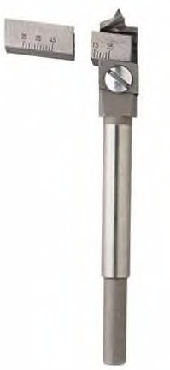
Ответ:________________________________________________________________________________________________________________________________________________________________________________________________________________________________________________________
3. Назовите основные сходства и различия в технологиях изготовления ЛВЛ (LVL)-бруса и фанеры.
Ответ:____________________________________________________________________________________________________________________________________________________________________________________________________________________________________________________________________________________________________________________________________________________________________________________________________________________________________________________________________________________________________________________________________________________________________________________________________________
4. По представленному чертежу вала-шестерни определите длину правого от шестерни буртика, если известно, что его диаметр равен диаметру левого от шестерни буртика.
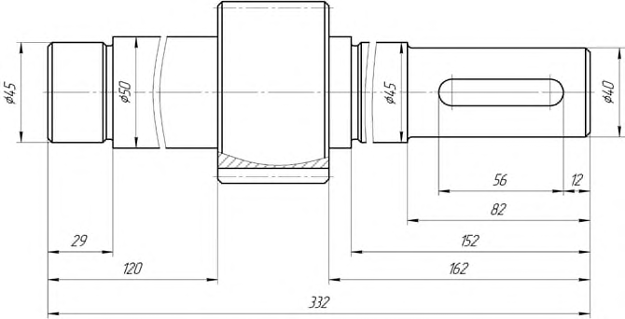
Ответ:______________________________________________________________________________________________________________________________________________________________________________________________________________________________________________________________________________________________________________________________________________
5. Как называется представленный на изображении материал? Укажите его назначение и способ применения.
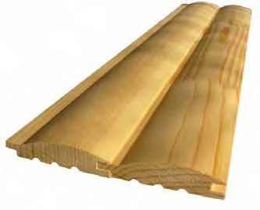
Ответ:___________________________________________________________________________
6. На изображении представлена СИП (SIP)-панель, верхний и нижний слой которой состоят из древесины, а в середине помещён утеплитель, например пенополистирол. К какому типу материалов следует отнести СИП-панели, если учитывать прежде всего их многослойность?
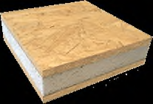
Ответ:___________________________________________________________________________
7. Назовите два легирующих элемента, которые придают стали высокую коррозионную стойкость.
Ответ:________________________________________________________________________________________________________________________________________________________________________________________________________________________________________________________
8. Определите оптимальный вид ручного рубанка, позволяющий выполнить чистовое строгание обрезной доски длиной 2,5 метра и шириной 100 мм.
Ответ:___________________________________________________________________________
9. Назовите сплав, который чаще всего применяют для изготовления станин токарных станков методом литья. Такие станины содержат в своём составе железо. Например, станина из такого сплава устанавливается на токарном станке по дереву СТД-120М.
Ответ:___________________________________________________________________________
10. Известно, что клей ПВА не является водостойким. При попадании в воду соединение, выполненное при помощи данного клея, разрушается. Как Вы думаете, каким образом разработчики водорастворимых ПВА-пластиков для ЗD-принтеров использовали данное отрицательное свойство как положительное?
Ответ:_____________________________________________________________________________________________________________________________________________________________________________________________________________________________________________________________________________________________________________________________________________
11. На гравюре XV века показано устройство французского монетного двора. Сохранились точные технические данные о работе одного из монетных дворов. Согласно этим документам, верхний штемпель, использующийся для изготовления монеты, до полного износа выдерживал примерно 17 000 ударов, а нижний штемпель – 36 000 ударов. Основываясь на представленном изображении и сохранившемся описании, дайте современное технически верное название технологическому процессу получения монет.
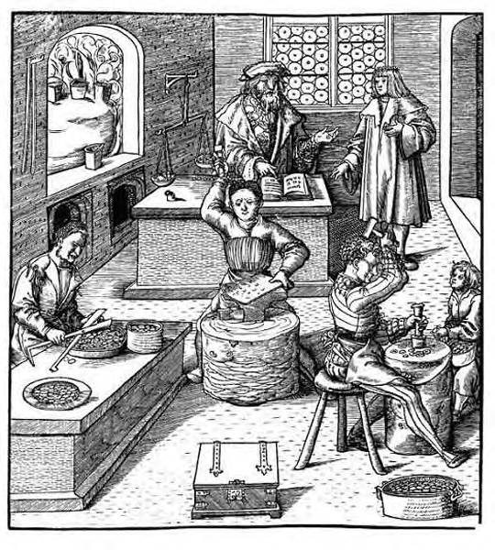
Ответ:___________________________________________________________________________
12. Какие технологические инструменты позволяют производить процесс сверления отверстий без использования электрической энергии? а) коловорот б) аккумуляторная дрель в) ручная дрель г) крейцмесель
Ответ:___________________________________________________________________________
13. Какой инструмент целесообразно применить для осуществления технологической операции опиливания до нужных размеров медного прутка диаметром 5 мм и длиной 8 мм?
Ответ:___________________________________________________________________________
14. На представленной схеме нанесено условное изображение дисковых фрикционных муфт. Основываясь на представленной схеме и Вашем понимании технико-технологических процессов, определите назначение таких муфт.
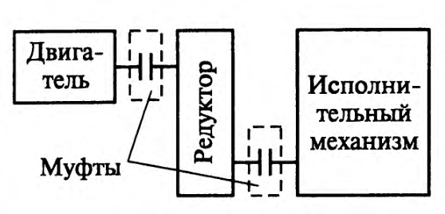
Ответ:______________________________________________________________________________________________________________________________________________________________________________________________________________________________________________________________________________________________________________________________________________
15. В современном ноутбуке аккумуляторная батарея требует постоянной перезарядки. Для осуществления данного процесса требуется зарядное устройство. Известно, что батарея рассчитана на определённое количество циклов зарядки-разрядки. Тем не менее аккумуляторные батареи постоянно совершенствуются. Конструкторы аккумуляторов стремятся увеличить «живучесть» устройства и время разрядки. Какие характеристики аккумуляторной батареи позволят нам судить о её «живучести» и примерном времени работы до полного разряда.
Ответ:__________________________________________________________________________________________________________________________________________________________________________________________________________________________________________________________________________________________________________________________________________
16. Какие инструменты применяются на современном токарно-винторезном станке для нарезания наружной метрической резьбы М10 на стальном стержне?
Ответ:___________________________________________________________________________
17. Каким образом можно осуществить закрепление заготовки из тонколистового металла в тисках для пиления слесарной ножовкой без сгибания и сильных вибраций заготовки?
Ответ:___________________________________________________________________________
18. По кинематической схеме определите тип механизма передачи движения, обозначенный цифрой 2, и характеристику закрепления зубчатого колеса на валу III.
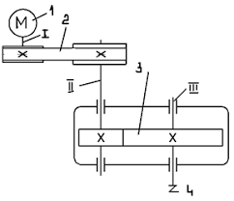
Ответ:_____________________________________________________________________________________________________________________________________________________________________________________________________________________________________________________________________________________________________________________________________________
19. Приведите два примера неразъёмных соединений, применяемых в современном машиностроении.
Ответ:____________________________________________________________________________________________________________________________________________________________
20. При выполнении проекта учащийся 9 класса Алексей решил применить для отделки изделия медную фольгу. Через некоторое время после презентации проекта медное покрытие потускнело. Посоветуйте автору проекта способ, позволяющий сохранить цвет и блеск медной фольги в течение длительного времени.
Ответ:______________________________________________________________________________________________________________________________________________________________________________________________________________________________________________________
21. Творческое задание.(10 баллов) Вам необходимо спроектировать процесс изготовления изделия «Деревянная расческа». Требуется обосновать выбор материалов, формы, технологии изготовления, возможность художественной отделки, выполнить эскиз с простановкой выбранных Вами размеров.
Задание выполните в таблице на бланке работы.
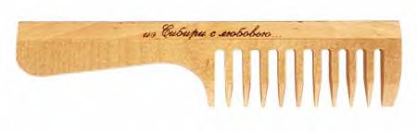
1 | Материал | Обоснование выбора материала
2 | Форма | Обоснование выбора формы
3 | Технология изготовления | Описание технологической последовательности
4 | Отделка изделия | Обоснование выбора отделки

Эскиз

